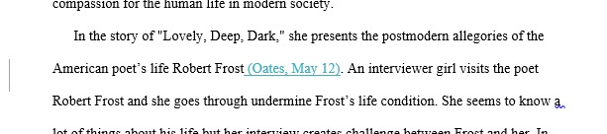

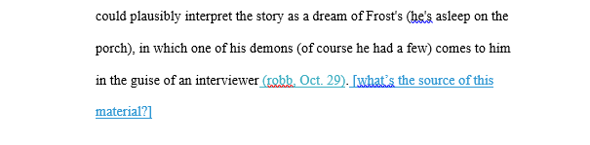

1-این رفرنس دهی کجاش برحسب ام ال ای است؟؟؟؟ هیچ سیستم رفرنس دهی درمتن روزنمی آورد. نمی دونم شما برچه اساسی روز آوردید!و همچینن نمونه های دیگه که خودتون می تونید پیدا کنید. "

در اینجا من نمونه رفرنس دهی براساس ام ال ای را آوردم (برای وب سایت) می بینید که فقط فامیلی نویسنده درمتن آورده شده.

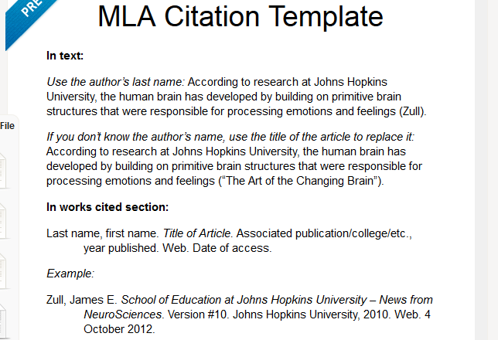

-

2-این رفرنس را برچه اساسی اضافه کردید ؟؟؟من هیچ توضیحی ندارم به مشتری بدم.

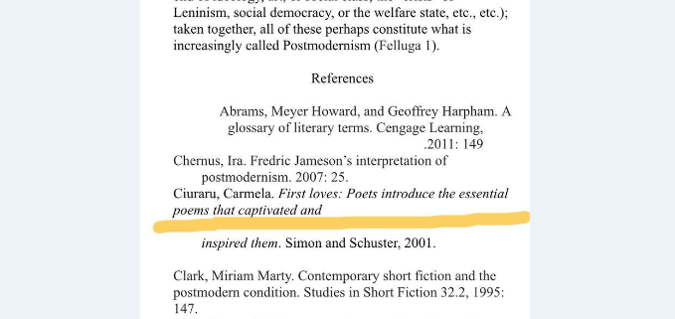

3-این رفرنس را برای چی حذف کردید؟

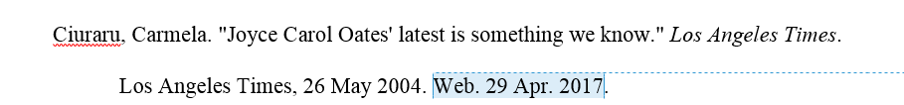

4- ليست رفرنس هارو نگاه كنيد به صورت الفبا مگه نبايد باشن؟

5-